**Правила безопасности на водоемах**

**в период майских праздников**

**Напоминаем о правилах безопасности на водоемах**

**в период майских праздников**

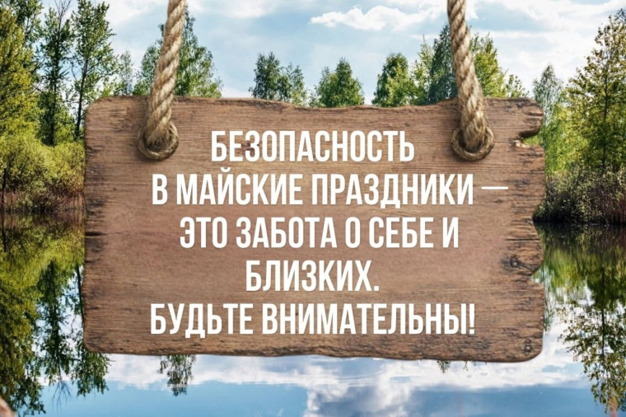

В период продолжительных майских праздников и выходных дней многие граждане стремятся выехать на природу. Для этого кто-то отправляется на дачные участки, а кто-то предпочитает отдых на берегу водоемов. Куда бы вы ни отправились, необходимо соблюдать основные правила безопасного поведения, которые помогут предотвратить трагедию.

Водные объекты всегда являются источником повышенной опасности. В этот период времени возможно увеличение количества происшествий на водоемах, связанных с интенсивной эксплуатацией маломерных судов, употреблением спиртных напитков на берегу, оставлением детей у воды без присмотра взрослых.

В первые тёплые дни люди, пренебрегая собственной безопасностью, выходят на воду на маломерных судах, в том числе в нетрезвом виде. Необходимо помнить, что вода и алкоголь – это несовместимые вещи.

Во время ловли рыбы с берега необходимо быть крайне осторожными, очень внимательно выбирать место для рыбалки. Рыбачить на отвесном берегу не следует, так как он может обрушиться.

Безопасность на водоёме:  
– напоминайте ребёнку, что отдых и игры у водоёмов кроме удовольствия несут ещё и угрозу для жизни и здоровья;  
- когда ребенок у водоёма, не спускайте с него глаз, не отвлекайтесь. Подчас минута может обернуться трагедией;   
– обязательно объясните детям, что они не должны находиться в одиночку на прогулке у водоема.

Если вы стали очевидцем несчастного случая или сами попали в аналогичную ситуацию и существует возможность сообщить о происшествии, срочно обращайтесь за помощью в Единую службу спасения по телефону «01», «112» или по сотовому телефону 📱 «101», «112» (звонок бесплатный).